基于卡门涡街原理的无叶片风力发电机设计说明书
设计者：李雪梅，战俊楠，吕子可，秦婷婷，付裕恒,杨瀚文
指导教师：宋玉旺
（华北电力大学，能源动力与机械工程学院，北京，102206）

作品内容简介
本文提出一种基于卡门涡街原理的无叶片风力发电机，以改进传统风力发电机效率低、局限性大、破坏生态等不足。从摆动运动原理出发，采用了往复摆动运动切割磁感线与无叶片阻流体结合的方式，具有如下优点：（1）利用卡门涡街原理，可以实现对任意风速、风向的风的利用；（2）采用无叶片结构，减少对自然环境和鸟类飞行的危害；（3）结构简单、成本较低、适应性较强。
目前为止，小组成员完成了以下工作：（1）完成了基于卡门涡街原理的无叶片风力发电机的机构设计；（2）经力学分析和机械设计、Solidworks三维建模和AutoCAD二维制图、实物加工和装配调试等大量工作，完成了产品1:20模型样机；（3）经试验验证，模型样机的功率与理论分析基本一致，瞬时电压可达到0.4V以上；（4）对本产品的应用前景和改进方案进行了展望。
联系人：李雪梅，联系方式：15910269410，EMAIL：1141349614@qq.com

一、项目背景
传统能源日益衰减，人们对能源的需求与日俱增。因为风能清洁、来源广的优势，风力发电技术倍受到人们的关注。其蕴量巨大，全球的风能约为2.74×109MW，其中可利用的风能为2×107MW。随着全球经济的发展，所面临的能源问题和环境问题越来越严峻，使得风能等可再生能源迅速发展起来。根据国家能源局数据，2014年中国全部发电设备容量为1360GW，其中并网风电的容量达95.8GW，风电装机量在中国发电装机总量当中占据大约7%的份额。
如图1所示，三叶风轮发电机是最常见的传统风力发电机，利用庞大的风机叶片将风能转化为风轮轴的机械能，如图2所示，发电机再风轮轴的带动下旋转发电。
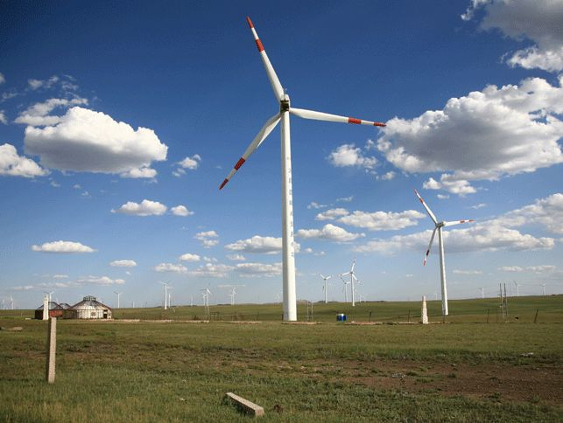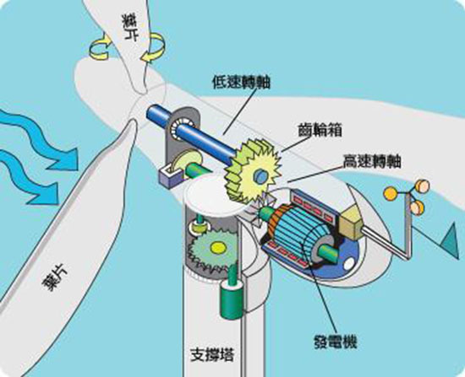
图1. 三叶风轮发电机 图 2. 三叶风轮发电机的结构简图
经课题组成员调研分析发现：采用传统的三叶风轮风力发电机主要存在三方面不足：
（1）成本高：风力发电机叶片巨大，需要较大安全距离，且机械结构复杂，制造和维修成本高；
（2）系统复杂：风力发电机需要偏航系统捕捉不同方向的风能；
（3）生态危害：巨大的叶片对自然界中风场改变较大，旋转的叶片不仅噪音大，且对鸟类的飞行、迁徙严重的威胁。

二、设计过程
本文提出一种基于卡门涡街原理的无叶片风力发电机，以改进传统风力发电机效率低、局限性大、破坏生态等不足。从摆动运动原理出发，采用了往复摆动运动切割磁感线与无叶片阻流体结合的方式，具有如下优点：（1）利用卡门涡街原理，可以实现对任意风速、风向的风的利用；（2）采用无叶片结构，减少对自然环境和鸟类飞行的危害；（3）结构简单、成本较低、适应性较强。
作为一种风力发电机，基于卡门涡街原理的无叶片风力发电机，具有传统风力发电机的典型优点：可以减少火力发电过程中燃料燃烧产生的污染气体以及碳的排放量。

2.1卡门涡街原理
定义：如图3所示，在流体中安置非流线形阻流体，在特定条件下会出现不稳定的边界分离，组流体下游的两侧，会周期性地脱落出旋转方向相反、排列规则的双列线涡（如图4），经过非线性作用后，形成卡门涡街现象。
本产品利用卡门涡街原理，无论风向、风速如何变化，它都利用风做摆动运动，在磁场中切割磁感线，产生电流，进而将风能转化为电能，提高了对自然界风能的利用率。
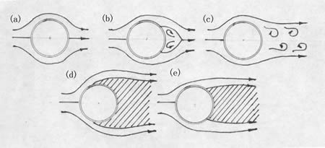
图 3.卡门涡街现象形成过程
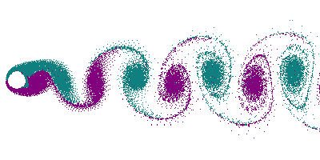
图 4.卡门涡街现象效果图

2.2机械原理
当一定频率的风吹过阻流体时，在上方阻流体1周围产生卡门涡街现象，使得阻流体前后摆动，并通过振动体2将机械运动传递至下方磁线圈6的摆动。下方发电部分由磁线圈、磁铁、线圈固定轴、磁铁固定板组成。参照现有“磁生电模型”，将磁线圈固定在摆动轴下端的两侧，磁铁固定在与之相对的方管壁面产生磁场。

2.3 发电原理
装置前后布置在外侧的磁铁7在磁线圈6周围形成磁场，当磁线圈6前后摆动时，将切割磁感线，产生交变电流。
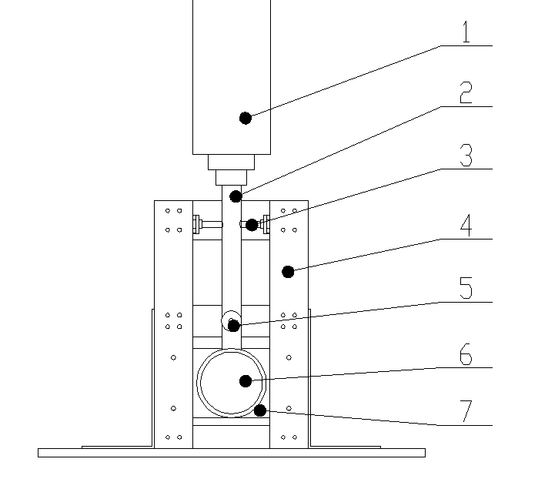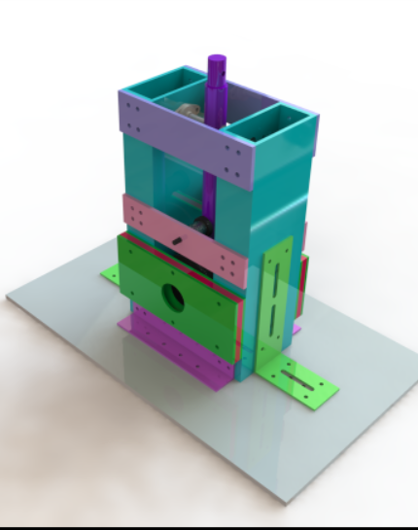
图 5. 基于卡门涡街原理的无叶片风力发电机设计图
1-阻流体；2-振动体；3-芯轴；4-铝合金方管支撑架；5-弹簧；6-磁线圈；7-磁铁板

三、性能分析

3.1卡门涡街及其特征的相关计算公式
流体绕过非流线形物体时，物体尾流左右两侧产生的成对的、交替排列的、旋转方向相反的反对称涡旋。出现涡街时，流体对物体会产生一个周期性的交变横向作用力。如果力的频率与物体的固有频率相接近,就会引起共振,甚至使物体损坏。
卡门涡街频率计算公式：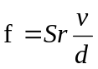。
其中：f = 卡门涡街频率（Hz）; v= 流过旋涡发生体的流体平均速度; d= 旋涡发生阻流体迎面宽度; Sr= 斯特劳哈数（雷诺数的函数）。
对圆柱绕流，涡街的每个单涡的频率f与绕流速度v成正比，与圆柱体直径d成反比，Sr=0.21。（Sr主要与雷诺数有关——当雷诺数为300～3×10⁵时,Sr近似于常数值0.21；当雷诺数为3×10⁵～3×10⁶时，有规则的涡街便不再存在；当雷诺数大于3×10⁶时，卡门涡街又会自动出现，这时Sr约为0.27。我们所采用物体的雷诺数远远小于3×10⁵，故Sr为常数0.21。）
如图6所示，利用Fluid软件进行模拟，其中圆柱直径为1m，流体流速v = 80m，则f = 16.8 Hz 由模拟现象可知此时雷诺数满足发生卡门涡街的条件，小组进行了相等比例的缩小。
如果涡街的交替脱落频率与物体的声学驻波频率相重合,就会引发声学共振。考虑到涡街脱落频率与风速有关，因此，两者的共振很难利用，在此可以忽略。
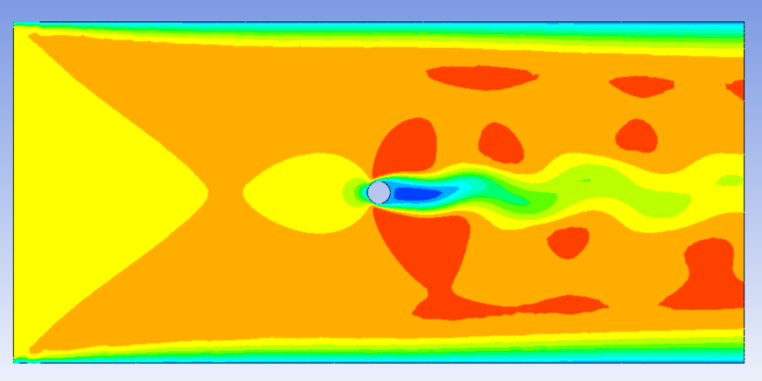
图 6. Fluid模拟卡门涡街

3.2与磁场有关的相关计算
假设N匝线圈在轴上均匀分布，在靠近磁铁位置处的磁感应强度满足函数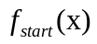，在远离磁铁位置处满足函数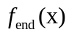。设物体运动的周期为T。仅仅考虑一侧产生的电动势，则设轴x位置处有，单位长度上的匝数：n=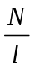 (l为轴的长度)，初始位置磁通量：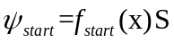，最远位置磁通量：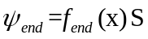，磁动势：E(X)=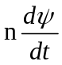，得到总的电动势：E=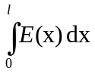。

四、工作性能分析
基于卡门涡街原理的无叶片风力发电机实物模型搭建完成后，作品模型与实物外形照片如图7。本装置共计主要部件25个，前后分为两个阶段完成。在第一阶段，6位团队成员团结协作，经一个月左右时间加工装配出初步模型，其测量的瞬时电压仅为0.0088V；在第二阶段改进过程中，经大量反复试验，重新调整了阻流体大小、芯轴最佳长度、线圈匝数以及磁铁强度，在此改进后的模型其测量瞬时电压达到0.4V左右，为之前50倍，大大提高其工作效率。
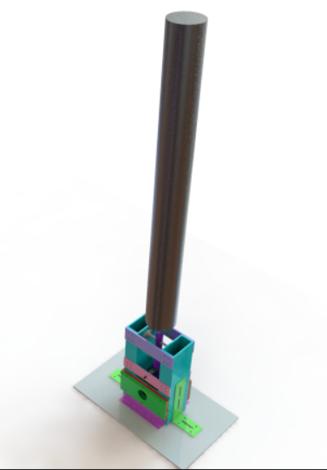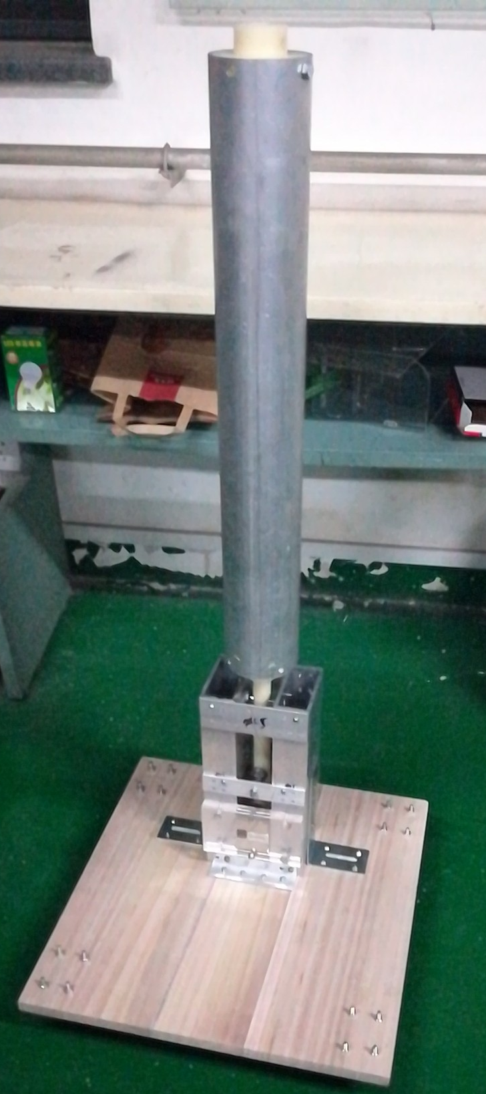
图 7.三维模型与实物模型
实验验证：经过将线圈加大以后，通过密绕，电压表的值较之前有了大幅度的提高，电压的峰值可以达到0.421V。测试结果如图6所示。（左图为之前的峰值约为0.0088V）
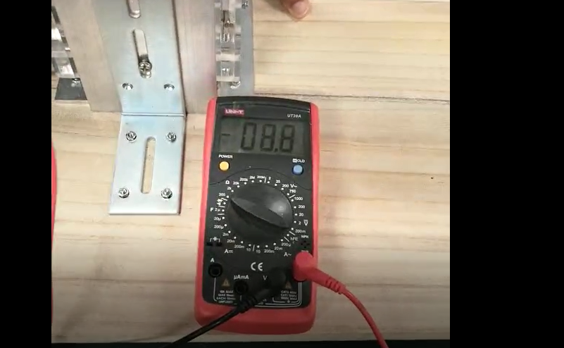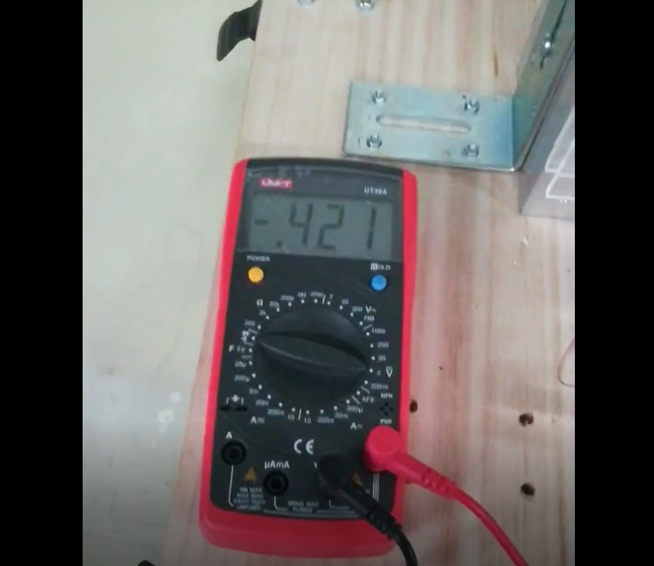
图 8.电压表测量值

五、创新点和优点
5.1 创新点：
1）利用卡门涡街原理：利用卡门涡街现象形成与风垂直方向的杆的摆动，从而实现风力发电，形式简单可靠；
2）无需叶片，生态友好：与传统叶轮式风力发电机相比，此装置不需要叶片，能够减少对鸟类的伤害，对风的产生与传播无太大影响，对生态系统的稳定平衡影响不大；
5.2 优点：
1）适应性强：可以根据不同工况灵活设计，充分适应各种环境从而实现充分利用风能的效果；
2）结构简单：本装置结构简单，占地面积小，使用便捷，能够直接实现振动体摆动效果的放大，提高发电效率和能源利用率；
3）成本低：装置成本低，且噪音小，由于没有旋转机构，大大提高其安全性以及降低后期的维修费用。

六、应用前景
作为一款风力发电机，不同于传统风力发电机，本作品没有庞大的叶片。基于卡门涡街原理，通过后期对阻流体固定方式的改良，利用磁铁的相互排斥平衡阻流体自身重量，极大限度减少因阻流体的运动对材料所造成的损害；且该方案下，阻流体具有多方向的运动，能充分利用自然环境中的风场，不受风向限制，将各个方向的风能转化为摆动体的机械能，并用之发电。传统风力发电机将风能转化为电能时，大多通过磁线圈竖直方向的圆周运动切割磁感线，但由于自然风向与风速的不确定性，难以实现滑块圆周运动的周期性，所以本作品将磁线圈的圆周运动改为摆动切割磁感线，无论风向、风速如何变化，它都能切割磁感线，产生电流，将风能转化为电能。本作品设计尺寸可依据用户的产品需要修改，没有叶片也将减少发电机的占地面积，可适用于大中小型、各种风场的发电需求，利用清洁能源发电，成为一款环境友好型的创新发明作品，应用前景广泛。

参考文献
[1]杨可桢，程光蕴，李仲生，钱瑞明．机械设计基础．高等教育出版社，2014：6-32
[2]周云龙，刘起超.卡门涡街风力发电机结构优化的分析计算.
[3]刘宇，苏中地.不同雷诺数下方柱绕流的数值模拟
[4]闵强利. 低雷诺数卡门涡街数值模拟
[5]孙志强. 基于涡街特性的流动分析与参数检测
[6]王博. 无叶片风机或成为分布式风电的未来[N]. 中国能源报, 2015-06-22(008).
[7]周云龙，刘起超.卡门涡街风力发电机结构优化的分析计算[J].太阳能学报，2018，39(02):324-330.
[8]陈园. 风力发电机叶片三维建模及有限元动力学分析[D].西安理工大学，2008.
[9]David Jesús Yáñez Villarreal ,Vortex Bladeless S.L. VIV resonant wind generators [J] June, 7th 2018
[10]吴志根，吴志敏，魏佳俊，岳俊希. 基于涡流振动和电磁感应原理的无叶片风力发电装置[P]. 浙江：CN108278180A，2018-07-13.

